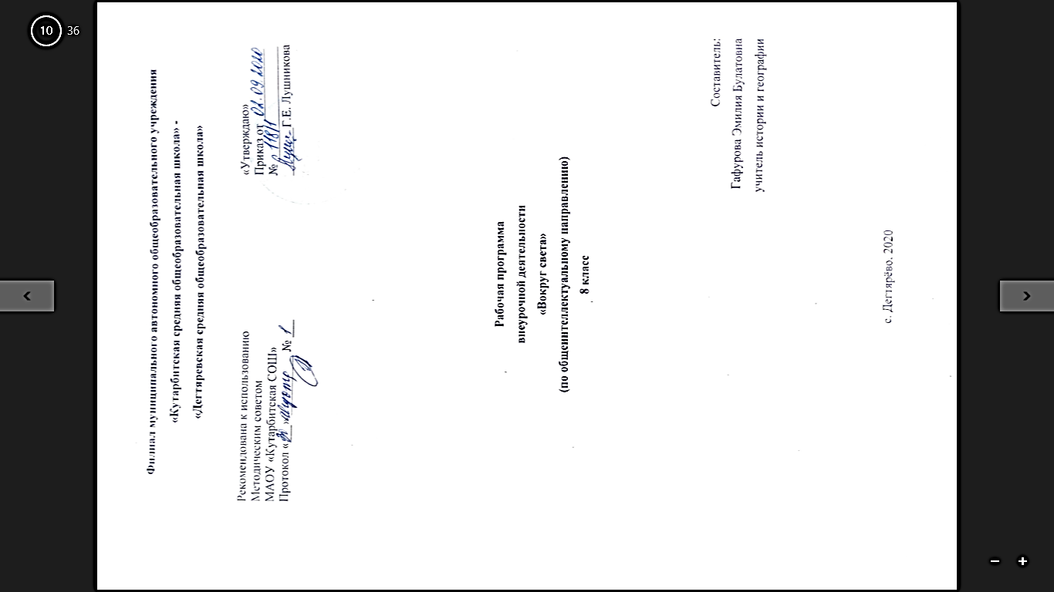

**1. Планируемые результаты освоения курса внеурочной деятельности**

В результате освоения курса обучающийся должен обладать следующими компетенциями:

Регулятивные УУД

1. Знакомство с новейшими методами географических исследований.

2. Поиск, сбор и анализ информации.

3. Организация и представление информации.

4. Выступление с использованием презентации в программе PowerPoint.

5. Участие в дискуссии.

6. Анализ картографических материалов.

7. Формирование межпредметных связей

8. Оценивание достигнутых результатов

9. Ставят учебную задачу на основе соотнесения того, что уже известно и усвоено, и того, что еще неизвестно

Компетенции познавательные, практические.

1. Оценка сравнительной выгодности (и значения) географического положения.

2. Оценка экономических объектов.

3. Изучение и практическое использование концепции географического положения и местоположения.

4. Дешифрование космических снимков.

5. Анализ и сопоставление информации по картам (картосхемам) электронного учебника, атласа, Интернета.

Коммуникативные УУД

1. Устанавливают рабочие отношения, обучение эффективному сотрудничеству.

2. Умеют слушать и слышать друг друга.

**2. Содержание учебного материала курса внеурочной деятельности**

**Введение.**

Туризм. Особенности развития туризма в современном обществе.

**Европа.**

Афинский Акрополь самый замечательный архитектурный ансамбль классической эпохи. Рим - «вечный город». Величественные сооружения Рима: Форум, Колизей, Палатин, Базилика Константина, Пантеон. Термы Каракаллы. Святая гора Афон -самая высокая в Греции. Монастыри горы Афон. Город Пиза я его знаменитая колокольня. «Окаянная скала» - остров Мальта. Мальтийский орден. Нотр-Дам де Пари - собор Парижской Богоматери архитектурный шедевр готического стиля. Лувр - бывший дворец Французских королей. Замки Луары: Амбуаз, Шамбор. замок мост Шенонсо, Блуа. Шинон. Крепость Архангела Михаила. Самый большой дворец в мире Версаль: история создания, архитектура. Крепость-тюрьма Бастилия: история создания и разрушения. Тауэр - мрачная и неприступная крепость на берегу Темзы. Собор Святого Кутберта в Дареме: история создания, архитектурные решения. «Дорога Великана» - странное нагромождение камней в Ирландии. Легенды и сказания о Дороге Великана. Форты и церкви Лиссабона. «Яичный желток» Барселоны - готический квартал города: архитектура, история строительства. Архитектурный ансамбль в испанской Гранаде Альгамбра. Остров гейзеров Исландия и его достопримечательности: вулканы, гейзеры, водопады. Норвежские деревянные церкви «ставкирки» в форме кораблей: история и легенды. Замок прусского короля Фридриха 2-го, Сан-Суси образец архитектуры рококо.

**Америка.**

История создания статуи Свободы. Йеллоустоунский заповедник - самый большой национальный парк Америки: каньоны, горячие ключи, известняковые террасы. Ольмекские головы - памятник древней ольмекской цивилизации в Мексике. Сиэтл: историческое прошлое и настоящее, изумрудный город. Небоскрёбы острова Манхэттен.

Мачу-Пикчу - древний заброшенный город инков на территории Перу: обнаружение города Бингемом, догадки и предположения. Дороги инков. Развалины Копана в Гондурасе - древнего города майя: история города, архитектура. Каменные тайны древнего города Тиауанако в Боливии. Сатьвадор - самый древний город Бразилии. Архитектурные памятники Сальвадора, история города. Символ Бразилии – монумент Христа Спасителя: история создания. Город Бразилиа - третья столица Бразилии: история строительства, достопримечательности. Природный заповедник Ла Амистад в Коста-Рике: многообразие видов растений и животных. Боливийский город Потоси - самый высокий город в мире: история города, памятники архитектуры. Галапагосские острова: исследования Дарвина, природа островов. Доблестная Картахена - колумбийский порт: крепость Сан-Фелипе де Барахас и другие сооружения. Панамский канал: шлюзы, история строительства. Наска- пустыня в Перу с гигантскими рисунками: версии создания.

**Африка и Передняя Азия.**

Доисторическая картинная галерея, самые знаменитые наскальные рисунки на плато Тассили-Аджер. Кто и как строил египетские пирамиды. Инени - знаменитый египетский зодчий. Сфинкс, исторические догадки. Эфиопский «Иерусалим» - священный город эфиопов Лалибэла: история создания, сооружения. Легендарный город в пустыне Тимбукту: «гавань в пустыне». Великий Зимбабве - самый большой в Африке памятник из камня после пирамид. Три комплекса Великого Зимбабве. Римский город в Африке Тимгат. Монастырь Святого Антония - самая древняя христианская обитель: жизнь Антония, сооружение церкви. Серенгетя - заповедник в Танзании. Карфаген: история разрушений города. Хан эль-Халиль - знаменитый каирский базар. Города в песках. Шумер - самая ранняя цивилизация на земле. Города Месопотамии.

**Азия, Австралия и Океания.**

Большая Купальня в Мохеджо-Даро - техническое чудо Индийской культуры. История раскопок Вавилона. Древний королевский город Непала Катманду: комплекс Сваямбхунагх, площадь Вассантиур, Башня Гадди Байтхак. дворец Кумари Бахал, пагода Кастамандап, храм Кришна Мандир. Древности Дамаска. История Дамаска. Живая вода Мёртвого моря. Иерусалим и его исторические объекты; Стена плача, Гефсинский сад. Масличная гора, Улица Крестного пути, гора Голгофа. Храм Гроба Господня, скальный храм Куббат ас-Сахра. Бронзовый храм на острове Шри - Ланка. Боробудур - второй по величине храм мира на острове Ява: история храма, архитектура. Стамбул: история города. Архитектурные реликвии Стамбуле: мечеть Акя-Софии, Голубая мечеть, гробница Абдурахмана. Главная пагода Тайланда - Белая пагода в Бангкоке. Великая Китайская стена: история создания. Шведагон - крупнейший буддийский храмовый комплекс в Юго-Восточной Азии. Священный бык Нанди, огромный каменный бык в индийском городе Майсуре - мифическое существо. Прибрежные храмы Махабалипурама: Салуван-Куппан, Кришна Мантапарам. Персеполь: история разрушения, архитектурные достопримечательности. Баальбек - храмовый комплекс Ближнего Востока: история города, храм Солнца. Загробные воины Сианя - многотысячная армия из глиняннх солдат. Мечеть исфахана в Центральной Персии. История Имперского города в Пекине. Сигирийя - город-дворец на огромном скате: история создания,- Древний город Лахор: сады Шалимара, «Дом сновидений». Тадж-Махал - символ Индии.

Материк, где всё - самое-самое: история открытия материка, Уникальный континент-заповедник. Большой Барьерный риф: природа кораллового сооружения, опасность исчезновения. Новозеландский аквариум в Окленде: новый принцип устройства. Таравера - одна из вулканических вершин Северного острова Новой Зеландии: сюрпризы уснувшего вулкана. Варакавера - маленькая деревушка посреди величайшей в мире области гейзеров. Истуканы острова Пасхи: история обнаружения, загадка острова.

**Добро пожаловать в …**

Составление туристических маршрутов. Оформление рекламных проспектов, буклетов, баннеров. Итоговые занятия по проделанной работе.

**Формы и виды деятельности**

|  |  |
| --- | --- |
| **Формы организации занятий** | **Виды деятельности** |
| * индивидуальная работа, * доклады, * проекты, * групповые занятия, * исследования, * конкурсы, * презентации, * просмотр фильмов. | Работа с текстом учебника, контурной картой. Анализ презентаций. Работа с учебником, атласом. Работа над проектом.  Работа с глобусом и картами различных масштабов. Определение по глобусу и карте направлений и расстояний. (Отработка умений работать с картой). Работа с контурной картой: обозначение на контурной карте районов землетрясений и крупнейших вулканов.  Знакомятся с понятием «туризм», видами туризма. Называют основные направления собственных путешествий, экскурсий. Выбирают регион для изучения и страны, которые будут исследовать.  Знакомятся с особенностями природы региона и стран. Изучают менталитет, быт отдельных стран. Подбирают материал о достопримечательностях, музеях и известных гражданах стран. Собирают, изучают и обобщают информационный материал. Работают над проектами туристических маршрутов. Оформляют газеты, буклеты, презентации. Работа с периодическими изданиями и Интернетом. |

1. **ТЕМАТИЧЕСКОЕ ПЛАНИРОВАНИЕ КУРСА ВНЕУРОЧНОЙ ДЕЯТЕЛЬНОСТИ**

|  |  |  |  |
| --- | --- | --- | --- |
| **№**  **п/п** | **Тема раздела** | **Тема занятия** | **Кол-во часов** |
| 1 | **Введение.** | Туризм. Особенности развития туризма в современном обществе. | 1 |
| 2 | **Европа.** | Добро пожаловать в Швейцарию! | 1 |
| Добро пожаловать в Италию! | 1 |
| Добро пожаловать в Германию! | 1 |
| Добро пожаловать в Швецию! | 1 |
| Добро пожаловать в Нидерланды! | 1 |
| Добро пожаловать в Великобританию! | 1 |
| Добро пожаловать во Францию! | 1 |
| Добро пожаловать в Грецию! | 1 |
| 3 | **Америка.** | Добро пожаловать в США! | 1 |
| Добро пожаловать в Перу! | 1 |
| Добро пожаловать в Аргентину! | 1 |
| Добро пожаловать в Мексику! | 1 |
| Добро пожаловать в Бразилию! | 1 |
| Добро пожаловать в Канаду! | 1 |
| Добро пожаловать на Кубу! | 1 |
| Добро пожаловать вЭквадор! | 1 |
| 4 | **Африка и Передняя Азия.** | Добро пожаловать вЮАР! | 1 |
|  |  | Добро пожаловать на Мадагаскар! | 1 |
|  |  | Добро пожаловать вМарокко! | 1 |
|  |  | Добро пожаловать вСаудовскую Аравию! | 1 |
|  |  | Добро пожаловать в Кению! | 1 |
|  |  | Добро пожаловать вЕгипет! | 1 |
|  |  | Добро пожаловать вИзраиль! | 1 |
| 5 | **Азия, Австралия и Океания.** | Добро пожаловать вАвстралию! | 1 |
|  |  | Добро пожаловать в Китай! | 1 |
|  |  | Добро пожаловать вИндию! | 1 |
|  |  | Добро пожаловать вТаиланд! | 1 |
|  |  | Добро пожаловать в Непал! | 1 |
|  |  | Добро пожаловать в Турцию! | 1 |
| 6 | **Добро пожаловать в …** | Думали, думали и наконец, придумали! | 2 |
| Турагентство «Вокруг света». | 2 |